**ĐẠI HỌC BÁCH KHOA THÀNH PHỐ HỒ CHÍ MINH**

**KHOA ĐIỆN – ĐIỆN TỬ**

**BỘ MÔN ĐIỀU KHIỂN TỰ ĐỘNG**



**BÀI TẬP LỚN MÔN HỌC ĐIỆN TỬ CÔNG SUẤT ỨNG DỤNG**

**THIẾT KẾ VÀ THI CÔNG MẠCH**

**HẠ ÁP MỘT CHIỀU CÓ ĐIỀU KHIỂN**

**GVHD: Th.S. Huỳnh Hữu Phương**

|  |  |
| --- | --- |
| Họ và tên | MSSV |
| Huỳnh Quốc Kiệt | 1710156 |
| Huỳnh Xuân Nghĩa |  |
| Hà Tiến Tài |  |
| Nguyễn Trung Tính |  |

**TP. Hồ Chí Minh, Ngày 27 Tháng 12 Năm 2020**

# **LỜI GIỚI THIỆU**

Trong kỹ thuật hiện đại ngày nay, việc chế tạo ra các bộ chuyển đổi nguồn có chất lượng điện áp cao, kích thước nhỏ gọn cho các thiết bị sử dụng điện là hết sức cần thiết.

Bộ biến đổi nguồn DC-DC hiện đang được sử dụng rất rộng rãi. Bộ biến đổi nguồn DC-DC là một thiết bị công suất, biến đổi điện áp một chiều thành điện áp một chiều với múc điện áp mong muốn nhắm cung cấp điện cho các thiết bị sử dụng nguồn một chiều. Bộ biến đổi DC-DC còn là một phần quan trọng của bộ lưu điện UPS. Bộ biến đổi BUCK-BOOST còn được sử dụng trong các bộ ổn áp công suất. Đặc biệt là các hệ thống điện sử dụng năng lượng tái tạo như sức gió, mặt trời, … Cấu trúc của mạch vốn không phức tạp nhưng vấn đề điều khiển nhằm đạt hiệu suất biến đổi cao và ổn định luôn là mục tiêu của các công trình nghiên cứu.

Với những yếu tố ở trên, dựa vào kiến thức đã học cũng như yêu cầu bài tập lớn môn Điện tử công suất ứng dụng của thầy Huỳnh Hữu Phương, nhóm em đã quyết định thực hiện đề tài Thiết kế và thi công mạch hạ áp một chiều có điều khiển. Thông qua bài tập lớn nhóm em đã có cơ hội củng cố và kiểm nghiệm lại kiến thức đã học, hơn nữa còn học thêm được các kỹ năng lập trình vi điều khiển, viết ứng dụng hiển thị và điều khiển trên điện thoại di động. Trong quá trình thực hiện, nhóm đã rất cố gắng để hoàn thành tốt bài tập lớn theo yêu cầu đã đề ra từ đầu. Tuy nhiên, vẫn còn một số thiếu sót nhất định.

Nhóm em xin chân thành cảm ơn thầy đã hướng dẫn và tạo cơ hội để nhóm có thể nghiên cứu và hoàn thành dự án trong môn học Điện tử công suất và ứng dụng.

Thành phố Hồ Chí Minh, ngày 27 tháng 12 năm 2020

Huỳnh Quốc Kiệt

Huỳnh Xuân Nghĩa

Hà Tiến Tài

Nguyễn Trung Tính

# **CHƯƠNG 1: GIỚI THIỆU MẠCH BUCK VÀ NGUYÊN LÝ HOẠT ĐỘNG**

# **CHƯƠNG 2: THIẾT KẾ MẠCH BUCK**

## Các đặc điểm của mạch

## Sơ đồ mạch

## Danh sách các linh kiện

## Vai trò của các linh kiện trong mạch

# **CHƯƠNG 3: LẬP TRÌNH ĐIỀU KHIỂN DÙNG VĐK STM32F103C8T6**

1. **Tổng quan hệ thống**

* Vi điều khiển mà nhóm dùng trong project này là STM32F103C8T6 với những đặc điểm nổi bật sau
* 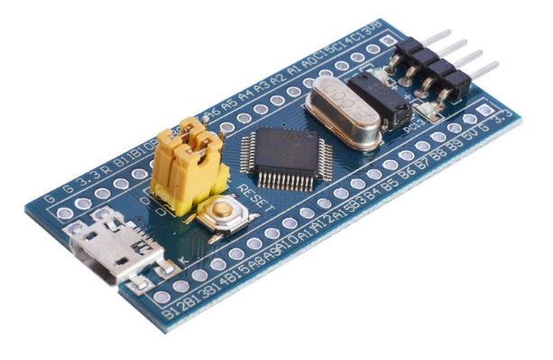Vi điều khiển: STM32F103C8T6.
* Điện áp cấp 5VDC qua cổng Micro USB sẽ được chuyển đổi thành 3.3VDC qua IC nguồn và cấp cho Vi điều khiển chính.
* Tích hợp sẵn thạch anh 8Mhz.
* Tích hợp sẵn thạnh anh 32Khz cho các ứng dụng RTC.
* Ra chân đầy đủ tất cả các GPIO và giao tiếp: CAN, I2C, SPI, UART, USB,...
* CPU clock hoạt động ở tần số tối đa 72Mhz
* Tích hợp Led trạng thái nguồn, Nút Reset.
* Mô hình điều khiển được khái quát hóa như sau
* 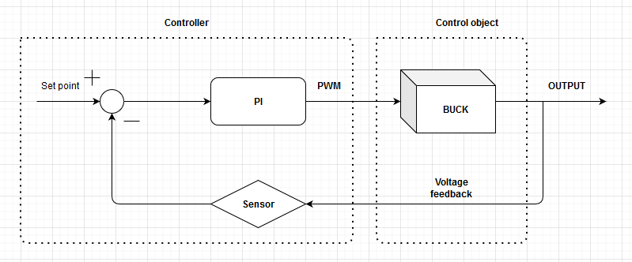
* Trong đó khối Controller chính là vi điều khiển trên và đối tượng điều khiển là mạch Buck nhóm thi công
* Setpoint đưa vào vi điều khiển có thể nhận từ máy tính thông qua chuẩn USB hoặc nhận từ chuẩn UART2 được gửi từ ESP32 sang (cụ thể ở Chương 4)
* Sensor ở đây để lấy điện áp feedback về cho mạch điều khiển là cầu phân áp, điện áp khi qua cầu phân áp đưa đưa về chân PA6, ở đây chính là chân có tích hợp để đọc ADC từ đó có thể tính ra điện áp output từ mạch buck trên vi điều khiển
* Ở đây mạch sẽ tính chênh lệch của giá trị setpoint và giá trị output từ đó đưa vào bộ điều khiển PI, bộ PI sẽ điều chỉnh độ rộng của xung PWM ở chân PB1 cho thích hợp để ngõ ra giữ được mức giá trị setpoint đã đưa vào

**Sơ đồ nối thực tế**

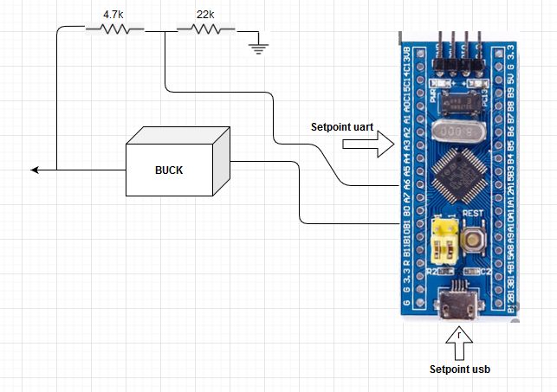

1. **Lưu đồ giải thuật**

* Ban đầu nhóm quyết định dùng mô hình PI rời rạc đã học ở môn Lý Thuyết điều khiển nâng cao để áp dụng vào mô hình điều khiển mạch buck này
* Tuy nhiên qua quá trình điều khiển, ta nhận thấy được giá trị của ngõ ra giao động rất nhiều và không ổn định
* Nguyên nhân chủ yếu là ở tần số xử lý rời rạc của các bộ điều khiển này chủ yếu chỉ hiệu quả ở 50hz (20ms), mà các giá trị điện áp của mạch buck thay đổi rất nhanh theo thời gian thực nên nếu lây mẫu ở tần số này thì không thể điều khiển được mạch buck, và công thức của bộ rời rạc có phụ thuộc vào tần số lấy mẫu nên nếu chọn tần số lấy mẫu lớn(chu kỳ quét nhỏ) thì sẽ làm cho thành phần Ki lớn dễ gây mất ổn định
* Qua đó nhóm đã tham khảo một mô hình điều khiển mạch buck của Texas Instrument để áp dụng cho hệ thống này
* Ở đây ta sẽ polling liên tục giá trị của ADC và tính toán ngõ ra đáp ứng ngay khi ADC đã chuyển đổi xong một chu kì

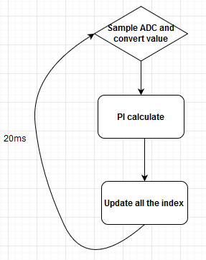 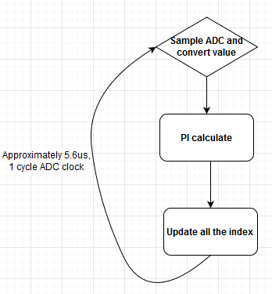

# **CHƯƠNG 4: LẬP TRÌNH APP MOBILE DÙNG APP INVENTOR VÀ ESP32**

# **CHƯƠNG 5: MÔ PHỎNG MẠCH ĐỘNG LỰC**

**Vẽ các dạng sóng dòng, áp ra trên tải, áp trên hai đầu linh kiện, xung kích, xung điều khiển, …**

**Ghi nhận các giá trị số dòng áp, trung bình, hiệu dụng…**

**Đánh giá công suất, hiệu suất của mạch**

**Biện luận giống và khác giữa mô phỏng và lý thuyết đã học.**

# **CHƯƠNG 6: THI CÔNG MẠCH VÀ ĐÁNH GIÁ KẾT QUẢ**

## Kết quả thi công

## 

## Mạch buck và mạch kích cách ly GTO

## 

## Mạch điều khiển STM32f103c8t6 và ESP32 dùng để giao tiếp nhận dữ liệu từ MQTT và tải 100ohm test thử

## 

## App điều khiển trên smartphone thiết kế bằng API appinventor

## Đánh giá kết quả

## 2.1 Đánh giá kết quả ngõ ra

## Nhóm thực hiện đo đạc điện áp setpoint, điện áp điều khiển output của mạch và điện áp đo bằng đồng hồ FLUKE 179 để đánh giá kết quả điều khiển của hệ thống

## *các kết quả đo được ở đây được lấy trung bình từ 5 lần đọc trong vòng 10s

|  |  |  |  |  |  |  |
| --- | --- | --- | --- | --- | --- | --- |
| Setpoint(V) | 3.8 | 7 | 9 | 12 | 15 | 17 |
| System output voltage(V) | 3.9 | 6.93 | 9.05 | 12.06 | 14.96 | 17.09 |
| FLUKE 179(V) | 4.2 | 7.2 | 9.11 | 11.86 | 14.78 | 16.56 |
| Denta(setpoint,system output voltage) (V) | 0.1 | 0.07 | 0.05 | 0.06 | 0.04 | 0.09 |
| Denta(setpoint,FLUKE 179) (V) | 0.4 | 0.2 | 0.11 | 0.14 | 0.22 | 0.44 |

## Nhìn vào kết quả đo đạc, ta có các nhận xét sau:

## Các giá trị System output voltage so với các giá trị setpoint có các khoảng lệch nhỏ trên toàn thang đo

## Các giá trị đo của FLUKE 179 so với các giá trị setpoint có các khoảng lệch tương đối nhỏ trong khoảng từ (7->15) và có giá trị chênh lệch lớn ở đầu cuối tương ứng với giá trị 3.8 và 17

## Đánh giá hiệu suất

## Với tải là thuần trở 100ohm ta dùng đồng hồ FLUKE 179 để đo các hệ số dòng áp ngõ vào và ngõ ra. Điện áp ngõ vào được lấy từ bộ adapter laptop dell với đầu ra điện áp đo được không đổi là 18.96V, với dòng hiệu dụng tối đa là 4A

## *các kết quả đo được ở đây được lấy trung bình từ 5 lần đọc trong vòng 10s

|  |  |  |  |  |  |  |
| --- | --- | --- | --- | --- | --- | --- |
| Uout(V) | 4.2 | 7.2 | 9.11 | 11.86 | 14.78 | 16.56 |
| Iout(A) | 42.756m | 73.04m | 88.446m | 0.122 | 0.1463 | 0.1577 |
| Uin(V) | 18.96 | 18.96 | 18.96 | 18.96 | 18.96 | 18.96 |
| Iin(A) | 9.88m | 29.16m | 45.398m | 82.484m | 0.1274 | 0.1602 |
| Pout(W) | 0.1795 | 0.525 | 0.80574 | 1.446 | 2.162 | 2.611 |
| Pin(W) | 0.187 | 0.552 | 0.8607 | 1.564 | 2.416 | 3.038 |
| Efficency(%) | 95.86 | 95.12 | 93.61 | 92.52 | 89.49 | 85.94 |

## Hiệu suất trung bình bằng = (95.86 + 95.12 + 93.61 + 92.52 + 89.49 + 85.94)/6 = 92.09% => hiệu suất

## Ta nhìn vào số liệu có nhận xét sau: khi càng tăng áp ra trên tải thì hiệu suất mạch buck giảm đi

# **KẾT LUẬN**

* Với việc denta(setpoint, system output voltage) nhỏ, ta có thể thấy rằng bộ điều khiển PI số được lập trình và tính toán lựa chọn các thông số điều khiển một cách hiệu quả
* Ta có Denta(setpoint,FLUKE 179) so với giá trị Denta(setpoint,FLUKE 179) chênh lệch khá nhiều chủ yếu là do sai số của cầu phân áp và sai số của ADC stm32 (coi độ chính xác của đồng hồ đo FLUKE 179 cao hơn vì đây là đồng hồ đắt tiền)
* Có độ chênh lệch lớn của hai Denta ở giá trị setpoint nhỏ 3.8 là vì mức điện áp nhỏ này, khi qua cầu phân áp đọc về ADC sẽ càng nhỏ, với mỗi bộ ADC của các VDK đều có mức điện áp trôi => dẫn đến việc đọc adc dễ bị nhiễu và không chính xác
* Có độ chệch lệch lớn của hai Denta ở giá trị setpoint lớn 17 là vì ở mức điện áp lớn này sẽ có tổn hao trên cầu phân áp, dẫn đến sụt áp khi đọc kết quả về

# **HƯỚNG PHÁT TRIỂN**

* Ta nên thiết kế bộ opamp để đọc giá trị feedback từ bộ buck về để không bị sụt giảm giá trị đo hoặc thiết kế bộ đo cách ly để bảo vệ mạch đo trong trường hợp quá áp
* Cần calib lại các hệ số tỉ lệ cũng như offset cho bộ ADC để từ đó giảm thiếu được sai số của hệ thống

# **PHỤ LỤC**

**Phụ lục bao gồm các sơ đồ, datasheet, code (nếu có).**

## Datasheet của mạch kích

## Datasheet của vi điều khiển STM32F103C8T6

## Datasheet của ESP32

## Phần code mạch điều khiển

## Phần code App Mobile